Factura electrónica

( eFact-R )

Introducción

El módulo eFact-R está diseñado para la administración los envíos de los comprobantes electrónicos. Permite visualizar los archivos de interfaz generados desde su sistema de facturación y realizar los envíos de los lotes de comprobantes a Interfacturas y a la AFIP. En línea realiza la gestión de los CAE de dichas operaciones. Facilita las tareas a través de su tablero de control y la automatización del proceso de envío.
Además, esta aplicación, deja disponibles los resultados obtenidos satisfactoriamente, para que puedan ser procesados por su sistema de facturación y también la factura propiamente dicha en formato PDF.

Características de la aplicación

Vendedores

En el menú principal se encuentra la opción “Vendedores” la cual permite configurar todos los datos necesarios de la empresa, para realizar la facturación electrónica. Es un sistema multiempresa, o sea que podrá tener configurado uno o más de vendedores. Los datos ingresados serán visualizados en la cabecera de los comprobantes que usted genere.

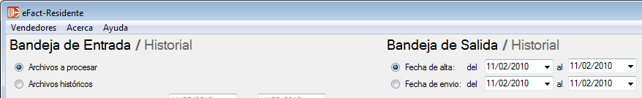

Una vez seleccionada la opción del menú, se visualizará la siguiente pantalla. Seleccione el CUIT del vendedor para visualizar los datos.

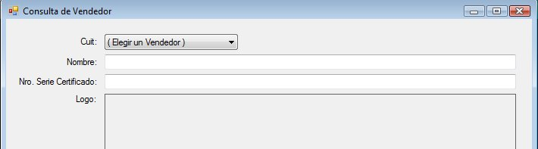

El número de certificado será provisto por Cedeira, una vez realizada la generación del mismo. Esta tarea se realiza en la implementación del sistema. El certificado es validado por Interfacturas en cada envío de lotes de comprobantes.

Después de seleccionar el CUIT del vendedor, visualizará sus datos y podrá modificar los mismos.

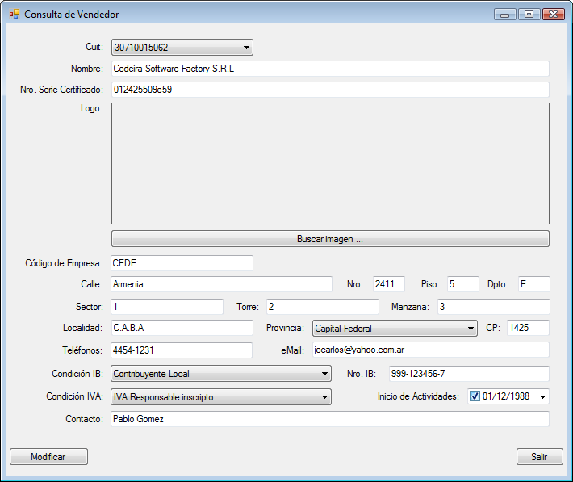

El botón “Buscar imagen …” sirve para incorporar el logotipo que se usará al momento de imprimir o ver en pantalla el comprobante.

Por último deberá oprimir el botón modificar para salvar las modificaciones realizadas.

Bandeja de Entrada / Historial

Acciones posibles sobre archivos a procesar

En esta bandeja es posible visualizar todos los archivos pendientes de procesamiento y los archivos históricos ya procesados. Al ingresar a la aplicación, por defecto, estará seleccionada la opción de “Archivos a procesar”, la cual le permitirá visualizar todos los archivos pendientes.
Solo en esta opción estará habilitado el botón “Enviar a Bandeja de Salida”, el cual procesa y valida el formato del archivo, convirtiendo al archivo, en un lote de comprobantes en estado “Pendiente de envío”.

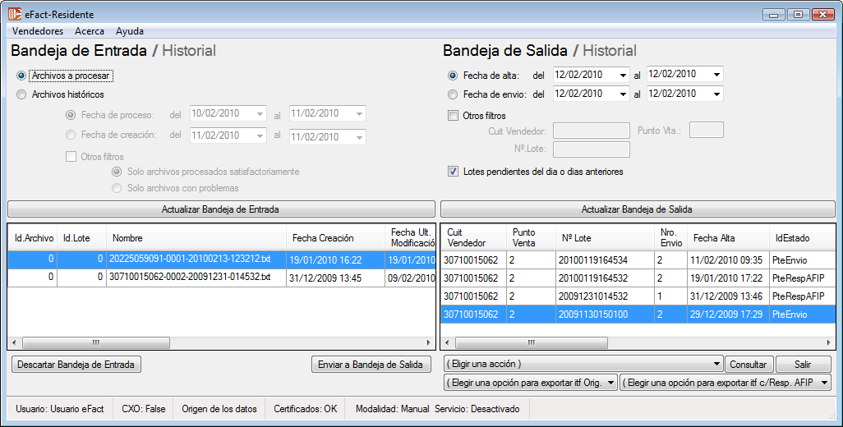

En el caso que se trate de enviar a la “Bandeja de Salida” un lote ya existente, la aplicación notificará al usuario con un mensaje indicando la existencia del mismo y su estado.

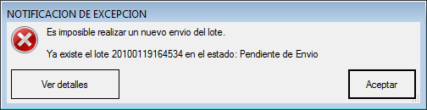

Solo se podrá enviar el mismo número de lote, si el archivo con el lote de comprobantes fue "Rechazado por Interfacturas" o si este se encuentra "Cancelado" o "Anulado" en la "Bandeja de Salida".

Acciones posibles sobre archivos históricos

Para ver los datos de procesamiento de los archivos históricos, deberá seleccionar la opción “Archivos históricos” la cual habilitará los filtros para la búsqueda. Los archivos que fueron procesados satisfactoriamente deberán tener el campo “Id.Archivo” y “Id.Lote” informados. Con el botón “Actualizar Bandeja de Entrada” podrá refrescar la información en función a los filtros seleccionados.

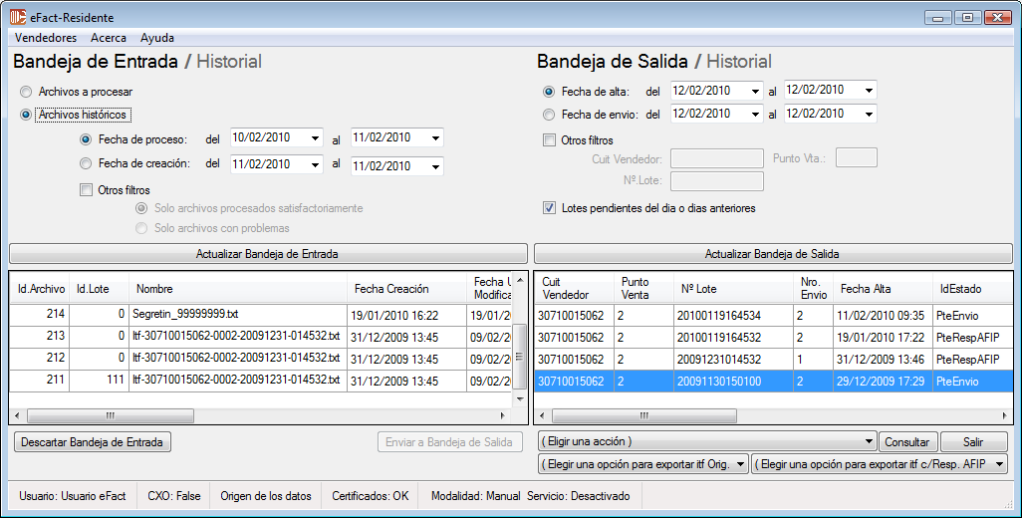

El botón “Descartar Bandeja de Entrada” sirve para limpiar la bandeja de entrada. No elimina la información físicamente.
Los que solo tengan el “Id.Archivo” informado, significa que fueron no procesados correctamente y que no pudieron ser incorporados como un lote de comprobantes. Para visualizar el motivo, deberá hacer doble clic sobre el renglón en cuestión.

A continuación, como ejemplo, se visualizan los comentarios de los “Id.Archivo”: 212 y 213.

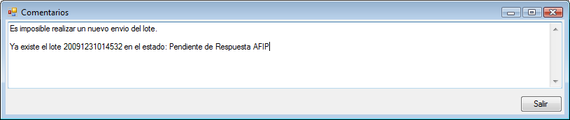

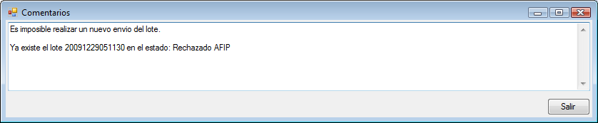

Todos los archivos, con lotes de comprobantes a procesar, los lee desde un repositorio de archivos definido en la configuración de la aplicación. Estos, una vez procesados, serán movidos a un repositorio de archivos históricos.

Los archivos procesados correctamente, serán renombrados, agregándole el prefijo “BAK-“. Los archivos procesados con problemas, serán renombrados, agregándole el prefijo “ERR-“. Además, al final de los mismos le agrega el sufijo "Nro. de Envío" + "-" + "yyyyMMdd-hhmmss" conservando al final su extensión original ".TXT". Aclaración del formato: "yyyyMMdd-hhmmss" = año, mes, día, hora, minutos y segundos.

Nomenclatura de los archivos: CUIT + "-" + Punto de Venta + "-" + "yyyyMMdd-hhmmss"."TXT"

Ejemplo: "30710015062-0001-20100218-125800.TXT"

Bandeja de Salida / Historial

Permite visualizar todos los lotes de comprobantes permitidos para usuario según su perfil. Cuanta con filtros que permiten seleccionar la información deseada y realizar búsquedas de lotes históricos.

Con el botón "Actualizar Bandeja de Salida" se podrá refrescar la información, en función a los filtros seleccionados. Según la configuración de la aplicación, el usuario tendrá la posibilidad de elegir y visualizar distintos vendedores y puntos de venta en la "Bandeja de Salida".

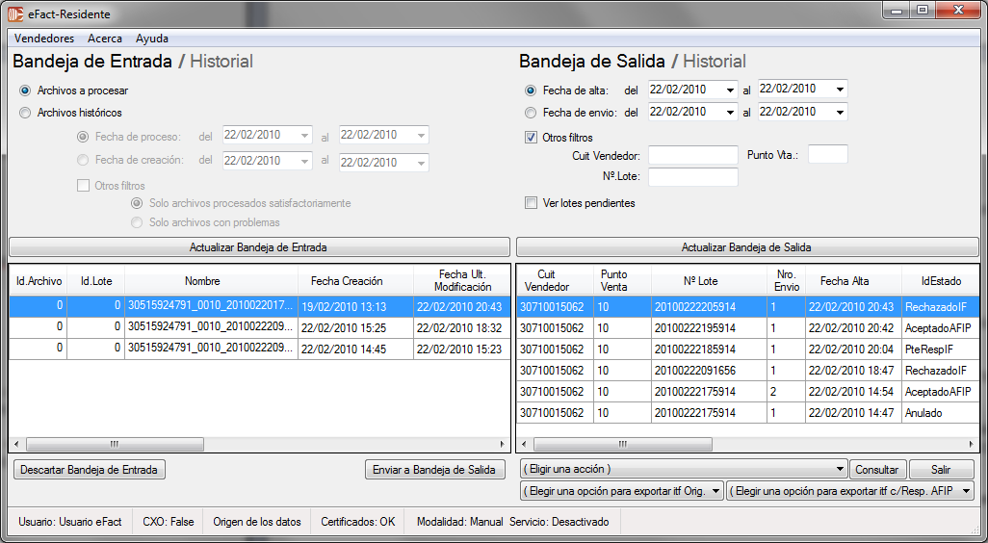

En el caso de poder operar con un sólo vendedor ( CUIT ) y un único punto de venta, el usuario tendrá bloqueada la posibilidad de modificar dichos campos del filtro, como se ve a continuación en la imagen.

IMAGEN

Eventos posibles "(Elegir una acción)"

> Envío de los lotes de comprobantes
Para el envío es necesario seleccionar el lote o los lotes de comprobantes y elegir una acción del botón "(Elegir una acción)" que se encuentra a la izquierda del botón de consulta. Usted podrá seleccionar varios lotes, siempre y cuando estos se encuentren en el mismo estado, para este caso sería "Pendiente de Envío". De lo contrario, el botón no mostrará ninguna acción posible.

Una vez ejecutado el evento, la operación quedará en el estado "Pendiente de Respuesta de Intefacturas". Este estado cambiará rápidamente de forma automática a los siguientes estados según la respuesta de Interfacturas. En el caso de validar satisfactoriamente el lote de comprobantes el nuevo estado será "Pendiente de Respuesta AFIP" y en el caso de rechazo será "Rechazado por Interfacturas".

> Rechazo de Interfacturas
Cuando exista un rechazo de Interfacturas, se podrá visualizar el motivo por pantalla, o consultar más tarde el mismo, en la consulta de lotes, en la solapa de Log.

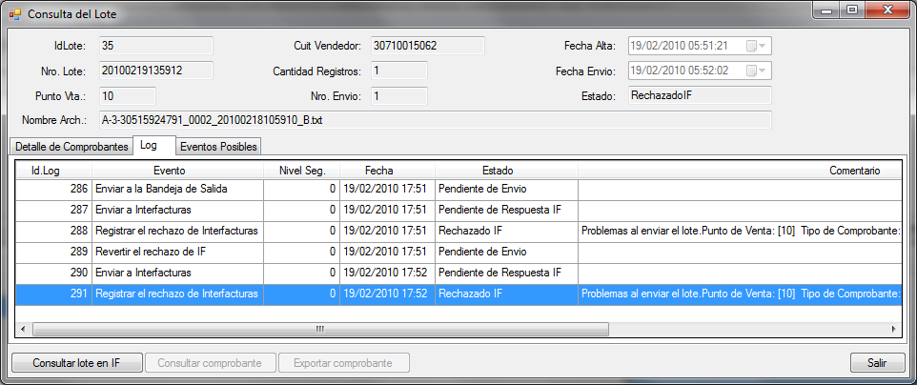

Hacer doble clic sobre el renglón, para visualizar el comentario.

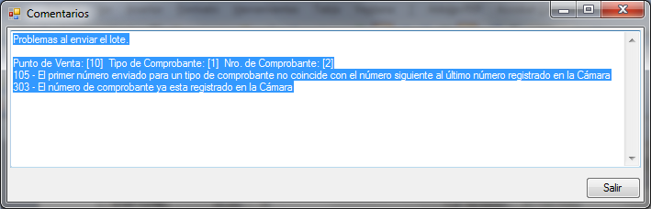

Una vez corregidos los datos correspondientes, podrá incorporar un nuevo archivo con las modificaciones y realizar un nuevo envío, pudiendo usar mismo número de lote de comprobantes, de ser necesario.

> Aceptación de Interfacturas
En el caso de validar correctamente la información del lote, Interfacturas registra el número de lote y nos devuelve la respuesta de aceptación del mismo. Está respuesta genera el cambio de estado automático de la operación a "Pendiente de Respuesta AFIP". En este estado, no podrá realizarse ninguna acción manual sobre la operación. El usuario, solo podrá refrescar la Bandeja de Salida presionando el botón "Actualizar Bandeja de Salida" para actualizar el estado de todas la operaciones pendientes, esperando la respuesta de la AFIP.

> Respuestas de la AFIP
Los lotes aceptados por la AFIP quedarán en el estado "Aceptado por AFIP", y en caso de rechazo, en estado "Rechazado por AFIP". En este caso, de la misma forma que para el rechazo de Interfacturas, podrá visualizar el motivo en la solapa del Log del lote.

> Cancelación
Se utiliza para descartar el envío de un lote, por cualquier motivo. Estará habilitada esta opción según corresponda.

> Anulación
Este evento es automático, lo utiliza la aplicación para descartar el envío de un lote, en el caso de un nuevo envío con el mismo número de lote. A diferencia del evento anterior, este evento no se puede revertir.

Archivos de Respuesta

En en caso de estar activada la generación de archivos de respuesta, la aplicación genera, en la carpeta Interfaz Automática definida en "Origen de datos", los archivos con la respuesta obtenida. El formato de salida será TXT o XML según la configuración.

Existen tres estados finales que generan el archivo de respuesta:

Rechazo de Interfacturas: El archivo tendrá el prefijo "RIF-"
Los archivos no contienen ningún CAE. El lote es rechazado en su totalidad, aunque un solo comprobante tenga problemas.

Rechazo de AFIP: El archivo tendrá el prefijo "RAF-"
Los archivos no contienen ningún CAE. El lote es rechazado en su totalidad, aunque un solo comprobante tenga problemas.

Aceptación de AFIP: El archivo tendrá el prefijo "ROK-"
Dentro del archivo, figuran los CAE correspondientes para cada comprobante.

Consulta

Para la realizar consulta de un lote, debe seleccionar un renglon y hacer clic en el botón "Consulta" para visualizar la información del lote.

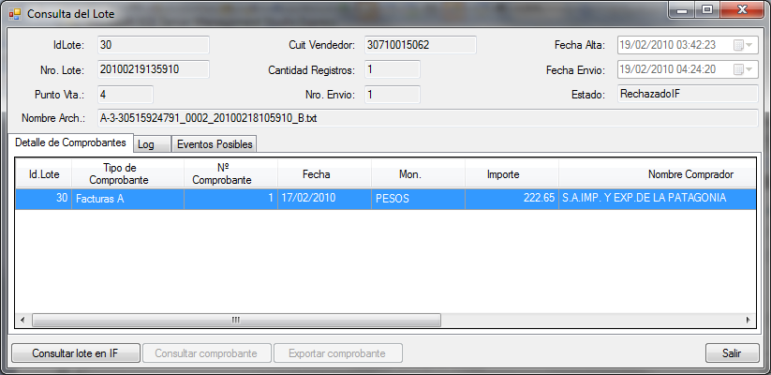

En la parte superior de la ventana, podemos observar los datos mas importantes de la cabecera del lote y el detalle reducido del comprobante en la solapa "Detalle de Comprobantes".

Barra de configuración

En esta barra podremos verificar datos de configuración de la aplicación. Para ver la información, deberá posicionar el ratón sobre la opción deseada y aparecerá la misma en un recuadro.

Seguridad

Dentro de los aspectos de seguridad, podemos destacar que el sistema utiliza los certificados que provee Interfacturas para establecer el canal de comunicación seguro. La aplicación eFact-R utiliza una base de datos MSDE con seguridad integrada a Windows para todos los usuarios de la misma.

Servicios

Envío y Consulta: Envía los lotes de comprobantes e incorpora las respuestas obtenidas desde Interfacturas y la AFIP, realizando todos los controles necesarios.

Monitoreo: Realiza la notificación de incidentes a los responsables del mantenimiento, a través del envío de E-mail con datos precisos del usuario y del puesto de trabajo, para una rápida detección y solución de incidentes.

Componentes: Módulo desarrollado a medida que permite integrar los Sistemas de Facturación con el Sistema de Envíos de Comprobantes Electrónicos ( eFact-R ), de manera sencilla, con acceso de consulta a la base de datos de su sistema de facturación, para generar la interfaz TXT o XML de forma automática.

12 - Seguridad informática

La seguridad se administra con una aplicación que permite al personal de Seguridad informática realizar diversas tareas:

Usuarios: Alta de nuevos de usuarios, modificación de datos o eliminación de usuarios existentes.

Roles: Para cada usuario se podrá definir distintos roles como el de operador de carga, operador de consulta, administrador, derivador, tesorero y autorizador.

Sectores: Cada usuario podrá pertenecer a diversos sectores en los cuales deba efectuar alguna tarea o simplemente como operador de consulta.

Log de operaciones: En el log quedarán registradas todas las intervenciones de los usuarios dentro de la aplicación con todos los datos necesarios para realizar una auditoria general.

13 - Tecnología

Cliente servidor en tres capas con tecnología .Net

Workflow basado en datos.

Desarrollada en C# (WinForms) para el .Net Framework 1.1

Instalador MSI de la aplicación para distribuciones locales con control de versión.

Motor de base de datos SQL de Microsoft.

Versión 2.5.1

Otros productos relacionadas al área financiera

- Administración de Fondos Comunes de Inversión
- Plataforma Mesa de Dinero
- Sistema de Autorización de Tasas de Sucursales
- Administración y Presentación de Contenidos
(implementación Capitales Mínimos)
- Portfolio Manager
- Libranzas y Pagos Judiciales
- Asambleas y Accionistas

